31.03.2021r Temat: Stół wielkanocny.
1. Słuchanie wiersza B. Szelągowskiej Wielkanocny stół. Rodzic czyta wiersz.
Nadeszła Wielkanoc. Czas wielkiej radości!
Już stół wielkanocny czeka na swych gości.
Pełno na nim potraw: kiełbaska i żurek,
baba lukrowana, tuż obok mazurek…
Dom pachnie czystością, porządki skończone.
Czas na odpoczynek. Wszystko już zrobione!
Święconka na stole, a spośród pisanek,
jak każe tradycja, wystaje baranek!
To czas na życzenia, na chwile radości
i niech w naszych sercach miłość ciągle gości.
2. Rozmowa na temat wysłuchanego utworu:
- Jakie potrawy znajdują się na wielkanocnym stole?
- Dlaczego ludzie sprzątają przed świętami w domach?
- Co znajduje się w koszyczku ze święconką?
- Dlaczego ludzie w czasie świąt są na ogół weseli i mili dla innych?
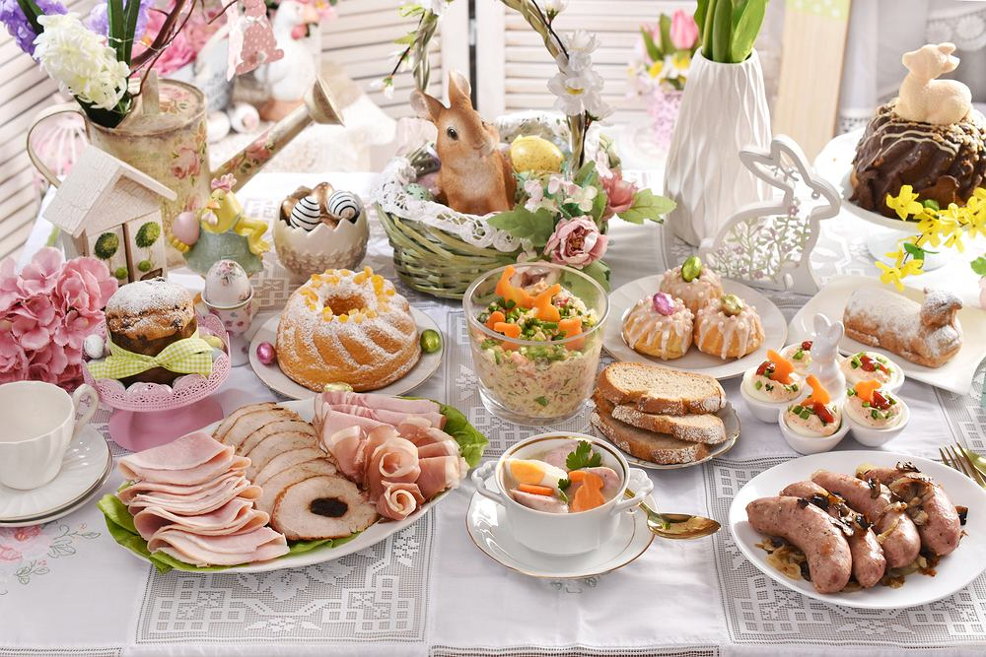
3. Karta pracy, cz. 3, s. 78.
Rysowanie po śladach, bez odrywania kredki od kartki. Kolorowanie rysunku jajek.
4. Karta pracy, cz. 3, s. 79.
Rysowanie szlaczków po śladach, a potem – samodzielnie. Ozdabianie rysunków jajek według wzoru (rytmu) z poprzedniej karty.
5.Wyprawka - Kartka K Kolorowanie rysunku koszyczka wielkanocnego. Dla każdego dziecka: wyprawka, karta K, kredki, mazaki.

